Internorm-Architekturwettbewerb geht in die sechste Runde
Internorm zeichnet die schönsten internationalen Architekturobjekte aus.

Der Architekturwettbewerb „Fenster im Blick“ von Europas führender Fenstermarke Internorm geht im Sommer 2021 bereits in die sechste Runde. Ab sofort können Architekten und Planer weltweit ihre Projekte einreichen – und in den Kategorien „Privatbau“ oder „Objektbau“ ein Preisgeld von insgesamt 4.000 Euro gewinnen. Die Einreichfrist endet am 15. August 2021.

„Fenster sind wichtige Bausteine in der Architektur. Sie beeinflussen Form und Stilistik, aber auch die Funktionen eines Gebäudes maßgeblich. Wir sind auf der Suche nach herausragenden Realisierungen und wollen diese im Rahmen des sechsten, internationalen Internorm-Architekturwettbewerbs auszeichnen“, sagt Anette Klinger, Miteigentümerin von Internorm.

Prämierungen für Privat- und Objektbau
Architekten und Planer aus aller Welt sind zur Teilnahme am sechsten Internorm-Architekturwettbewerb aufgerufen. Zugelassen sind Neu- und Modernisierungsprojekte, die zwischen 2015 und 2021 fertiggestellt wurden. Voraussetzung ist, dass die Objekte mit Fenster- oder Türlösungen von Internorm ausgestattet sind. Die eingereichten Projekte werden von einer hochkarätigen Fachjury bewertet – auf die Siegerprojekte warten dabei je ein Preisgeld in Höhe von 2.000 Euro. „Wir küren ganz bewusst zwei Preisträger. Privat- und Objektbauten sind aus unserer Sicht schwer miteinander zu vergleichen. Daher wollen wir in jeder der Kategorien einen Sieger prämieren“, erklärt Anette Klinger. Außerdem werden die ausgezeichneten Projekte in Fachmagazinen sowie auf der Internorm-Architekten-Website einer breiten Öffentlichkeit präsentiert.

5-köpfige Fachjury
Die eingereichten Projekte werden, wie jedes Jahr, von einer hochkarätigen und unabhängigen Fachjury bewertet, die anschließende Auslobung erfolgt durch Internorm.
Die Jury des sechsten Internorm-Architekturwettbewerbes besteht aus den folgenden Experten der Architektur:
- DI Erwin Stättner
Franz&Sue Architektur, Wien
- DI Gerald Anton Steiner
Architekturbüro Gerald Anton Steiner, Linz
- Franziska Leeb
Architekturpublizistin, Wien
- Volker Dienst
architektur in progress, Wien
- Anette Klinger
Internationales Fensternetzwerk IFN, Traun

Infos und Einreichunterlagen
Die Einreichfrist läuft bis zum 15. August 2021, in der bis dahin fertiggestellte Projekte eingereicht werden können. Am 07. September wird die Expertenjury schließlich die diesjährigen Gewinner küren. Im Anschluss werden die Gewinnerprojekte der Öffentlichkeit präsentiert. Weitere Informationen zum Wettbewerb sowie die Einreichunterlagen finden sich auf www.blick-beziehung-architektur.com, der Architekten-Website von Internorm.

Die Preisträger des fünften Internorm-Architekturwettbewerbes
Beim fünften Internorm-Architekturwettbewerb im Jahr 2019, wurde neben den beiden Hauptpreisen auch noch ein Anerkennungspreis vergeben. Der Hauptpreis in der Kategorie Privatbau ging an das Architekturbüro Tóth Project Építésziroda Kft. aus Ungarn, für ihr Projekt eines lichtdurchfluteten Einfamilienhauses in Einklang mit der Natur. Im Objektbau konnte das Projekt „Stadtelefant“ von Franz und Sue ZT GmbH die Jury überzeugen. Hier ist ein Gebäude entstanden, in dem auf allen Ebenen Platz zum Arbeiten, Raum für den Austausch von Expertenwissen, ein öffentliches Lokal im Erdgeschoss, Räumlichkeiten für Veranstaltungen, aber auch Wohnraum geschaffen wurde. Der Anerkennungspreis ging an Architekt Dipl. Ing. Gerald Anton Steiner für die gelungene Umsetzung eines Einfamilienhauses in einer besonders herausfordernden Lage.

Wettbewerb als Teil der Architekten-Strategie von Internorm
„Architekten und Planer sind wichtige Partner für Internorm. Unsere Webseite „Blick. Beziehung. Architektur“ bündelt Wissenswertes rund um das Thema Fenster und Türen und orientiert sich speziell an Fragestellungen für und von Architekten und Planern. Wir sorgen für aktuelle Informationen über Materialien, Ausstattungs- und Kombinationsvarianten, Konstruktionsdetails, Einbauszenarien und Fragen der Bauphysik bis hin zu ganzheitlich-architektonisch betrachteten Referenzen als Inspirationsquellen. Es ist ein hochqualitativer Content-Hub, der Architekten in ihrer Tätigkeit unterstützen soll. Wir investieren somit langfristig in die gute Beziehung mit Architekten und Planern und freuen uns, dass wir auch dieses Jahr wieder die besten Leistungen auszeichnen dürfen“, schließt Anette Klinger.

Europas Fenstermarke Nr. 1
Internorm ist die größte international tätige Fenstermarke Europas und Arbeitgeber für 1.974 MitarbeiterInnen (Vollzeitäquivalent). Mehr als 26 Millionen Fenstereinheiten und Türen – zu „100% Made in Austria“ – haben die drei Produktionswerke Traun, Sarleinsbach und Lannach bisher verlassen. Von der Geburtsstunde des Kunststoff-Fensters bis zu den heutigen Holz/Aluminium-, High-Tech- und High-Design-Innovationen, setzt Internorm europaweit Maßstäbe. Gemeinsam mit rund 1.300 Vertriebspartnern in 21 Ländern baut das Unternehmen seine führende Marktposition in Europa weiter aus. Zur Produktpalette gehören neben den Fenster- und Türsystemen auch Sonnen- und Insektenschutzsysteme.

Bildmaterial

Unter dem Motto „Fenster im Blick“ startet Europas führende Fenstermarke Internorm zum sechsten Mal einen eigenen Architekturwettbewerb. Internationale und nationale Architekten und Planer können ihre Projekte bis zum 15. August 2021 einreichen.

Bildrechte: Internorm

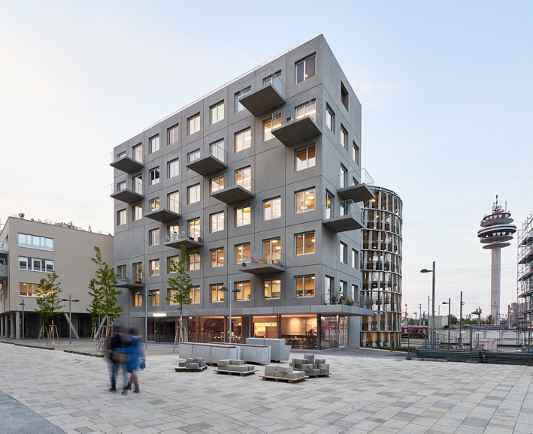 | Zugelassen zur Teilnahme am Architekturwettbewerb von Internorm sind Privat- und Objektbauten, in denen Fenster oder Haustüren von Internorm zum Einsatz kommen, wie beim Gewinnerprojekt 2019 im Bereich Objektbau „Stadtelefant“ von Franz&Sue Architekten.  Bildrechte: Andreas Buchberger
Die besten Einreichungen werden in den zwei Kategorien Privat- und Objektbau mit je 2.000 Euro Preisgeld prämiert.

Bildrechte: Internorm

Kontakt  Internorm International GmbH  Mag. Christian Klinger, BSc  Miteigentümer und Unternehmenssprecher  Ganglgutstraße 131  4050 Traun  Tel.: +43 7229 770-0  christian.klinger@internorm.com | Pressekontakt  Plenos – Agentur für Kommunikation  Jonas Loewe, MSc  Siezenheimerstraße 39a  5020 Salzburg  Tel.: +43 662 620242-29  jonas.loewe@plenos.at

